Геометрія 9 клас Головачова С. М. тиждень №3(02.11-06.11)

Д. з. 02.11

П.2 і п. 3 правила

№3.13,№3.23, №2.40

***Понеділок 02.11***

Тема:Теорема синусів. Наслідок. П.3.

В класі №3.10, №3.12, №3.14

**04.11 домашня самостійна робота**

**s.n.golovacheva@gmail.com**

***Середа 04.11***

Тема:Теорема косинусів і синусів.

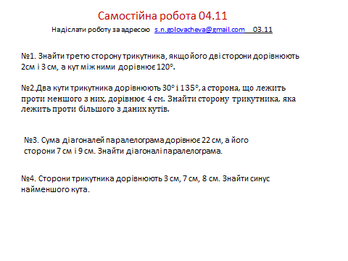

В класі стр47 №3,6,9 і задача

04.11

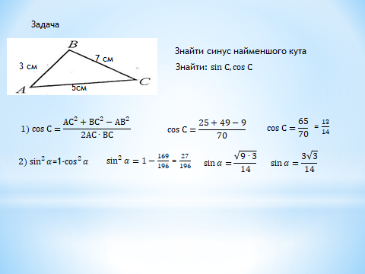

***П’ятниця 06.11***

Тема: Формули для знаходження площі трикутника п.5.

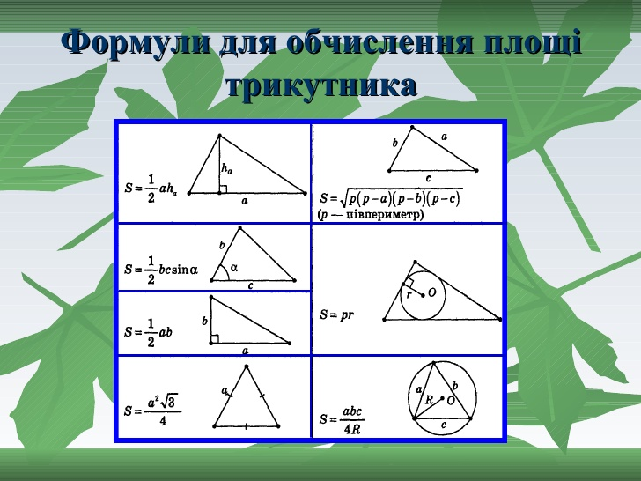

Д. з. 06.11

П.5 формули вивчити

№5.2, №5.8, 5.12

В класі №5.1, №5.7, №5.11